Niveau : Seconde

Type de ressources : Activités expérimentales

Notions et contenus :
- Les solutions aqueuses, un exemple de mélange
- Mesure et incertitudes
Capacités travaillées ou évaluées :
- Mesurer des masses pour étudier la variabilité du volume mesuré par une pièce de verrerie ; choisir et utiliser la verrerie adaptée pour préparer une solution par dissolution ou par dilution.
- Déterminer la valeur de la concentration en masse d’un soluté à partir du mode opératoire de préparation d’une solution par dissolution ou par dilution.
- Exploiter une série de mesures indépendantes d’une grandeur physique : histogramme, moyenne et écart-type.
- Discuter de l’influence de l’instrument de mesure.
- Évaluer qualitativement la dispersion d’une série de mesures indépendantes.

Nature de l’activité :
Séquence composée de deux séances de Travaux Pratiques.

Résumé :
Cette séquence a pour objectif de préparer des solutions de concentration en masse donnée par dissolution et par dilution, après s’être interrogé sur la verrerie à utiliser grâce à une étude des incertitudes de mesure.

Mots clefs :
Chimie, concentration en masse, dissolution, dilution, mesure, incertitudes, verrerie, histogramme, écart-type.

Académie où a été produite la ressource : Strasbourg

Physique-chimie
Programme de la classe de Seconde.

Document élève

Les solutions de perfusion de glucose ont de nombreux usages médicaux :
- une solution pour perfusion de glucose à 10 %, de concentration en masse égale à 100,0 g.L⁻¹, peut servir à traiter une hypoglycémie, c’est-à-dire un trop faible taux de sucre dans le sang ;
- une solution pour perfusion de glucose à 1 %, de concentration en masse égale à 10,0 g.L⁻¹, peut servir à réhydrater un enfant.

Quelle verrerie du laboratoire choisir pour préparer avec précision ces solutions ?

PREMIERE SEANCE DE TRAVAUX PRATIQUES

1. Choix de la verrerie du laboratoire

    - Peser un bécher, une éprouvette graduée et une fiole jaugée comportant une indication « 100 mL ».
    - Remplir d’eau du robinet chacun des éléments de verrerie jusqu’à la graduation « 100 mL », puis peser l’eau qu’il contient.
    - Vider les récipients et recommencer les opérations de la question 1.1.2. à deux reprises afin de réaliser trois mesures de masse avec chaque récipient.
    - Calculer le volume V de chacun des échantillons d’eau pesés, de masse m, grâce à la relation V = $\frac{m}{ρ}$, avec $ρ=1,000 g.mL^{-1}$ la masse volumique de l’eau.
    - Collecter les résultats de la classe par type de verrerie afin de réaliser l’histogramme de dispersion des volumes et de calculer l’écart-type associé à l’aide d’un tableur-grapheur.

    - Comparer les trois histogrammes afin de déterminer le type de verrerie présentant la plus grande dispersion des volumes et celui présentant la plus petite dispersion des volumes mesurés.
    - L’écart-type est une mesure caractérisant la dispersion des volumes mesurés.
Indiquer le type de verrerie pour lequel la mesure de volume présente le plus grand écart-type et celui pour lequel la mesure de volume présente le plus petit écart-type.
    - Choisir le type de verrerie permettant de réaliser une mesure de volume de 100,0 mL avec la plus grande précision possible.

DEUXIEME SEANCE DE TRAVAUX PRATIQUES

2. Réalisation d’une dissolution afin de préparer une solution pour perfusion de glucose à 10 %

2.1.
A l’aide du matériel disponible au laboratoire, proposer un protocole expérimental permettant de préparer une solution pour perfusion de glucose à 10 %, de concentration en masse égale à 100,0 g.L⁻¹.

2.2.
Après validation du professeur, réaliser l’expérience afin de préparer la solution pour perfusion de glucose à 10 %.

3. Réalisation d’une dilution afin de préparer une solution pour perfusion de glucose à 1 %

2.1.
A l’aide du matériel disponible au laboratoire et de la solution pour perfusion de glucose à 10 % préparée précédemment, proposer un protocole expérimental permettant de préparer une solution pour perfusion de glucose à 1 %, de concentration en masse égale à 10,0 g.L⁻¹.

2.2.
Après validation du professeur, réaliser l’expérience afin de préparer la solution pour perfusion de glucose à 1 %.

Pour le professeur (mise œuvre, éléments de correction, ...)

Ces activités expérimentales ont été testées en début d’année scolaire dans quatre classes de Seconde.
Avec cette première approche de la mesure et des incertitudes, les élèves ont pu comprendre le choix de l’utilisation d’une fiole jaugée, et par extension de tout le matériel jaugé, pour réaliser des mesures de volume précises.

CORRECTION

PREMIERE SEANCE DE TRAVAUX PRATIQUES

1. Choix de la verrerie du laboratoire

Deux fichiers vierges .ods et .xlsx, qui peuvent être utilisés directement par les élèves et leur professeur, sont joints à ce document.

Deux fichiers .ods et .xlsx, avec les résultats obtenus dans une demi-classe de Seconde lors d’une séance de Travaux Pratiques, sont joints à ce document.

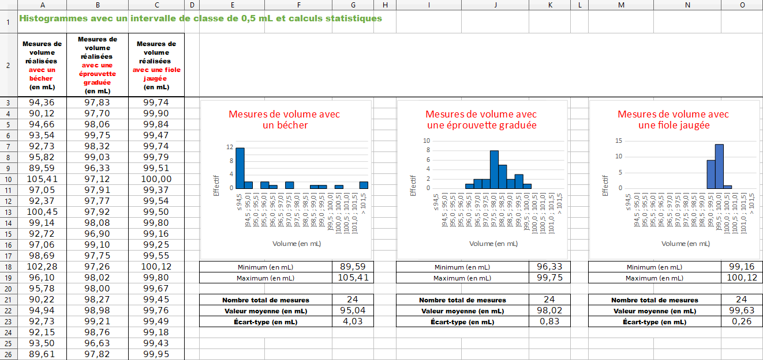

    - L’histogramme présentant la plus grande dispersion des volumes est celui associé au bécher ; l’histogramme présentant la plus petite dispersion des volumes mesurés est celui associé à la fiole jaugée.
    - L’écart-type est une mesure caractérisant la dispersion des volumes mesurés.
Le type de verrerie pour lequel la mesure de volume présente le plus grand écart-type est le bécher et celui pour lequel la mesure de volume présente le plus petit écart-type est la fiole jaugée.
    - C’est la fiole jaugée qui permet de réaliser une mesure de volume de 100,0 mL avec la plus grande précision possible.

Remarque : afin de déterminer la verrerie la plus précise, il est nécessaire de comparer les écarts-types et pas les incertitudes-types. En effet, l’incertitude-type fournit une estimation de l’étendue des valeurs que l’on peut raisonnablement attribuer au volume mesuré lors d’une expérience donnée, par exemple ici en réalisant 24 mesures de volumes avec un même type de verrerie. Or, lors d’une réutilisation future de la verrerie, une seule mesure de volume sera réalisée : la précision de la verrerie sera alors associée à une mesure unique de volume et son incertitude-type u sera égale à l’écart-type s (u = $\frac{s}{\sqrt{n}}$ = $\frac{s}{\sqrt{1}}$ = s car le nombre n de mesures réalisées est égal à 1) et pas à l’incertitude-type qui auraient été calculés précédemment (pour plus d’informations, voir l’exercice publié en 2019 par le GRIESP sur les incertitudes de mesure : https://cache.media.eduscol.education.fr/file/2019-Mesure_incertitudes/59/8/GRIESP_2nde_signaux_sonores_exercice_1207598.pdf).

Pour aller plus loin : en calculant les incertitudes-types u = $\frac{s}{\sqrt{n}},$avec s l’écart-type et n le nombre de mesures réalisées, les résultats sont :
$\overline{V}$_{bécher} = 95,0 mL avec une incertitude-type u_{bécher} ($\overline{V}$) = 0,9 mL ;
$\overline{V}$_{éprouvettte graduée} = 98,0 mL avec une incertitude-type u_{éprouvettte graduée} ($\overline{V}$) = 0,2 mL ;
$\overline{V}$_{fiole jaugée} = 99,63 mL avec une incertitude-type u_{fiole jaugée} ($\overline{V}$) = 0,05 mL.
Ainsi, même avec la fiole jaugée, l’écart entre la valeur moyenne des mesures de volume $\overline{V}$_{fiole jaugée} et la valeur de référence (100,0 mL) est supérieur à plus de deux incertitudes-types.
Or, comme cela est noté dans les pages 36 à 40 du document publié en 2021 sur la mesure et les incertitudes au lycée (https://eduscol.education.fr/document/7067/download), cet écart supérieur à plus de deux incertitudes-types montre une incompatibilité entre les mesures réalisées par le groupe d’élèves de Seconde et la mesure de référence.
Cela peut peut-être s’expliquer par le fait que chaque groupe d’élèves a utilisé une fiole jaugée et une balance différentes. Cependant, il semble que la principale explication porte sur le fait que les élèves de Seconde ont réalisé cette activité en début d’année scolaire : la plupart d’entre eux ont versé un volume d’eau trop faible dans les différents types de verrerie car ils oubliaient très souvent de faire coïncider le bas du ménisque de la surface libre de l’eau avec la graduation « 100 mL ».
A cause de cela, les histogrammes proposés ici ne sont pas centrés sur 100,0 mL mais sur une valeur plus faible afin que les élèves observent le mieux possible la dispersion des mesures. Pour centrer les histogrammes sur « 100,0 mL » ou modifier l’intervalle de classe, il suffit de modifier les listes et les limites des classes des tableaux du tableur-grapheur permettant de tracer les histogrammes.

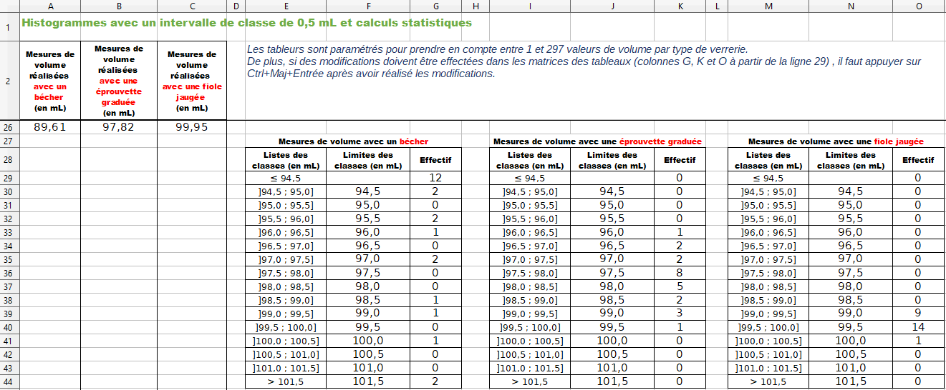

DEUXIEME SEANCE DE TRAVAUX PRATIQUES

Cette deuxième séance est une séance de Travaux Pratiques « classique » qui permet aux élèves de réaliser une dissolution puis une dilution, en utilisant une fiole jaugée et pipette jaugée afin d’obtenir des solutions de concentrations données les plus précises possibles.

